BAB II
KAJIAN PUSTAKA, KERANGKA PIKIR, DAN PERTANYAAN PENELITIAN

        - Kajian pustaka
1. Konsep autis
          - Pengertian
Secara etimologis kata “autisme” berasal dari kata “auto” yang berarti diri sendiri dan “isme” yang berarti suatu aliran/paham. Dengan demikian autisme diartikan suatu paham yang hanya tertarik pada dunianya sendiri. Perilakunya timbul semata-mata karena dorongan dari dalam dirinya. Anak autis seakan-akan tidak peduli dengan stimulus-stimulus yang datang dari orang lain. World Health Organization’s International Classification of Diseases (ICD-10) mendefinisikan autisme khususnya childhood autism sebagai adanya keabnormalan dan atau gangguan perkembangan yang muncul sebelum usia tiga tahun dengan tipe karakteristik tidak normalnya tiga bidang yaitu interaksi sosial, komunikasi, dan perilaku yang diulang-ulang. Leo Kanner (1943) menyatakan bahwa autisme yaitu nama gangguan perkembangan komunikasi, sosial, perilaku pada anak. Autisme merupakan suatu gangguan perkembangan yang pervasif.
(Kuswara, 2013) menyatakan bahwa “autisme merupakan kumpulan gejala kelainan perilaku dan perkembangan dimana terjadi peyimpangan perkembangan sosial, kemampuan berbahasa dan kepedulian terhadap sekitar, sehingga anak autisme seperti hidup dalam dunianya sendiri.”
Sutadi (Sujarwanto 2005:168) mengemukakan pengertian autism sebagai berikut :
Autisme merupakan gangguan proses perkembangan yang terjadi dalam tiga tahun pertama, yang menyebabkan gangguan pada bahasa, kognitif,sosial dan fungsi adaptif, sehingga anak-anak tersebut semakin lama tertinggal perkembangannya dibanding teman-teman seusia mereka.
Kemudian Sunartini ( Aswandi 2005:16) menjelaskan pula bahwa :
Autistik diartikannya sebagai gangguan perkembangan perpasif yang ditandai oleh adanya abnormalitas dan kelainan yang muncul sebelum anak berusia 3 tahun, dengan ciri-ciri fungsi yang abnormal dalam tiga bidang :interaksi sosial, komunikasi, dan perilaku yang terbatas dan berulang, sehingga mereka tidak mampu mengekspresikan perasaan maupun keinginan, sehingga perilaku dan hubungan dengan orang lain menjadi terganggu.
Berdasarkan beberapa pendapat ahli di atas, penulis menarik kesimpulan bahwa autis merupakan gangguan perkembangan kompleks yang gangguannya ada pada tiga aspek yaitu perilaku, komunikasai, dan sosial anak dan gejalanya muncul sebelum anak berusia tiga tahun. Autis bukan sebuah penyakit, melainkan sebuah gangguan pada anak. Maka dari itu anggapan bahwa autis bisa sembuh adalah salah besar. Autis bisa di berikan terapi sehingga membuat keadaan anak lebih baik. Anak dapat pula dibangun komunikasinya dengan menemukan “jembatan komunikasi”.

          - Klasifikasi autis
Autisme merupakan suatu gejala yang dilatar belakangi berbagai faktor yang berbeda untuk masing-masing anak. Mengingat perbedaan masing-masing anak tersebut, maka autisme dapat dikelompokkan menjadi beberapa jenis.
Yatim (Sujarwanto 2005:170) mengemukakan anak yang mengalami gangguan autisme dapat dikelompokkan menjadi 3(tiga), yaitu :
- Autisme persepsi dianggap asli karena kelainan sudah timbul sebelum lahir. Autisme ini terjadi karena beberapa faktor, baik itu berupa pengaruh dari keluarga (heriditer), maupun pengaruh lingkungan (makanan,rangsangan) maupun faktor lainnya. Ketidakmampuan anak berbahasa termasuk pada penyimpangan reaksi terhadap rangsangan dari luar, begitu juga ketidakmampuan anak bekerja dengan orang lain, sehingga anak akan bersikap masa bodoh.
- Autisme reaksi timbulnya autisme reaktif karena beberapa permasalahan yang menimbulkan kecemasan seperti orang tua meninggal, sakit berat, pindah rumah/sekolah dan sebagainya.
- Autisme yang timbul setelah anak agak besar, dikarenakan kelainan jaringan otak yang terjadi setelah anak lahir. Hal ini akan mempersulit memberikan pelatihan dan pendidikan untuk mengubah perilakunya yang sudah melekat, ditambah beberapa pengalaman baru dari hasil interaksi dengan lingkungannya.

Handojo (2008:12) mengungkapkn klasifikasi autis adalah sebagai berikut:
- Autisma infantil atau autisma masa kanak-kanak. Tata laksana dalam pengenalan ciri-ciri anak autis di atas lima tahun. Pada usia ini perkembangan anak akan sangat melambat. Usia paling ideal adalah 2-3 tahun, karena pada usia ini perkembangan otak anak berada pada tahap paling cepat.
- Sindroma Asperger. Sindroma asperger mirip dengan autisme infantil, dalam hal kurang interaksi sosial. Tetapi mereka masih mampu berkomunikasi cukup baik. Anak sering memperlihatkn perilakunya yang tidak wajar dan minat yang terbatas.
- Attention deficit (Hyperactive) disorder atau ADHD. Attention deficit (Hyperactive) disorder dapat diterjemahkan dapat diterjemahkan dengan gangguan pemusatan perhatian dan hiperaktifitas atau GPPH. Hiperaktifitas adalah perilaku motoric yang berlebihan
- Anak “Gifted”. Anak “Gifted” adalah anak dengan gangguan inteligensi yang mirip dengan inteligensi yang super atau genius, namun memiliki gejala-gejala perilaku yang mirip dengan autis. Dengan inteligensi yang jauh di atas normal, perilaku mereka seringkali terkesan aneh.

Kurangnya pengetahuan orangtua dan pemerhati anak yang mengira bahwa autis merupakan bawaan dan melupakan adanya autism yang terjadi setelah proses kelahiran mengakibatkan lambatnya pemberian intervensi pada anak dan berdampak pada keterampilan akademik anak yang tidak memenuhi milestone perkembangannya. Maka dari itu, orangtua dan guru harus mengetahui deteksi dini dan penanganan yang tepat bagi anak autis. Berdasarkan pengamatan peneliti selama berada di sekitar anak, anak termasuk dlalam klasifikasi autis Handojo, yaitu sindroma Asperger. Anak melakukan interaksi sosial, hanya ketika lawan bicara melakukan pertama kali. Meskipun dalam berkomunikasi, anak dapat mengerti dan memahami namun tidak ada usaha yang dilakukan oleh anak untuk memulai komunikasi dengan orang lain.
          - Penyebab terjadinya autis
Penyebab terjadinya autisme belum diketahui secara pasti, sampai saat ini masih menjadi perdebatan oleh para ahli dari dokter di dunia. Ada yang beranggapan bahwa autis disebabkan faktor ketidak pedulian orang tua saat mengandung ada juga yang mengemukakan bahwa autis disebabkan oleh pengasuhan ibu yang kurang hangat. Namun anggapan ini semakin melemah gaungnya seiring tidak adanya ahli yang menguatkan anggapan tersebut. Namun ada beberapa ahli yang mencoba mengungkap penyebab terjadinya autis. Kedua ahli tersebut antara lain :
Yuwono (2009) berpendapat bahwa autistik termasuk bersifat genetik, metabolik dan gangguan syaraf pusat,infeksi pada masa hamil (rubella), gangguan pencernaan hingga keracunan logam berat. Kemudian Sunartini (Aswandi 2005:19) mengatakan bahwa “Autistik diduga merupakan gangguan dengan penyebab multifaktorial, meliputi penyebab genetik atau biologik dan penyebab lingkungan”.
Berdasarkan pendapat kedua ahli di atas, semuanya memiliki pendapat yang hampir sama mengenai penyebab terjadinya autis. Dapat ditarik kesimpulan bahwa penyebab autis adalah faktor obat-obatan, keracunan logam berat maupun merkuri yang masuk ke dalam tubuh ibu pada saat kehamilan terjadi, karena memang bahan-bahan tersebut berdampak buruk pada perkembangan janin. Metabolisme atau gangguan pencernaan juga merupakan penyebab terjadinya autis. Maka dari itu, sebaiknya ibu hamil memperhatikan dan menjaga makanan serta obat-obatan yang akan dikonsumsi pada saat hamil.

          - Karakteristik autis
Secara fisik, anak autis tidak berbeda dengan anak-anak lain pada umumnya. Perbedaan anak autis dengan anak-anak lain dapat dilihat apabila mereka melakukan aktivitas seperti berkomunikasi, bermain, dan sebagainya. Ada beberapa ahli yang berpendapat mengenai karakteristik anak autis, diantaranya adalah sebagai berikut :
Menurut Sutadi (2005:176) karakteristik anak autis meliputi kecenderungan :
- Selektif berlebihan terhadap rangsang yaitu kemampuan terbatas dalam menangkap isyarat yang berasal dari lingkungan.
- Kurangnya motivasi, tidak hanya mereka sering menarik diri dan asyik sendiri, mereka juga cenderung tidak termotivasi untuk menjelajahi lingkungan baru, untuk memperluas lingkup perhatian mereka.
- Respon stimulasi diri; jika diberi kesempatan banyak penyandang autistik yang menghabiskan sebagian besar waktu bangun/terjaga pada aktivitas non produktif tersebut. Perilaku tersebut selain mengganggu integrasi sosial juga mengganggu proses belajar. Oleh sebab itu menurunkan perilaku stimulasi diri dan menggantikannya dengan respons yang lebih produktif sering merupakan prioritas tujuan bagi anak autistik.
- Respons unik terhadap hadiah (reward) dan konsekuensi lainnya; ini merupakan karakteristik dari penyandang autistik, sehingga hadiah amat individualistik, kadang sukar diidentifikasi. Pada anak autistik belajar paling efektif pada kondisi imbalan langsung. Supaya memperoleh imbalan langsung seorang anak harus secara benar merespon pada suatu rangkaian perilaku.
Menurut Koswara (2013:12) juga memberikan penjelasan mengenai karakteristik anak autis, yaitu :
- Tidak memiliki kontak mata/kontak mesra dengan orang kain atau lingkungannya. Yang dimaksud kontak mata atau kontak mesra, anak autis umumnya tidak dapat melakukan kontak mata atau menatap guru, orangtua atau lawan bicaranya ketika melakukan komunikasi.
- Selektif berlebihan terhadap rangsang, anak autis diantaranya sangat selektif terhadap rangsang, seperti tidak suka dipeluk, merasa seperti sakit ketika dibelai guru atau orangtuanya. Beberapa anak ada yang sangat terganggu dengan warna-warna tertentu.
- Respon stimulasi diri yang mengganggu interaksi sosial. Anak autis seringkali melakukan atau menunjukkan sikap seperti mengepak-ngepakkan tangan, memukul-mukul kepala, menggigit jari tangan ketika merasa kesal atau panik dengan situasi lingkungan yang baru dimasukinya.
- Ketersendirian yang ekstrim. Anak autis umumnya senang bermain sendiri, hal ini karena anak tidak melakukan interaksi sosial dengan lingkungannya. Anak akan menjadi lebih parah bila mereka dibiarkan bermain sendiri.
- Melakukan gerakan tubuh yang khas, seperti menggoyang-goyangkan tubuh, jalan berjinjit, menggerakkan jari kemeja.

Dari penjabaran di atas dapat diambil kesimpulan bahwa, anak autis memiliki karakteristik yang unik dan ciri khasnya masing-masing. Hal ini disebabkan oleh kelainan otak yang menyebabkan perilaku mereka yang kurang bisa mengendalikan diri. Dalam berkomunikasi, anak autis terkadang susah melakukannya. Anak tampak pasif dan tak ada keinginan untuk memulai berkomunikasi dengan orang-orang disekitarnya. Akibatnya, anak akan semakin menutup diri dan sibuk dengan dunia di dalam dirinya. Anak juga kadang meniru perkataan yang didengarnya (ekolalia) dan perkataan tersebut tak bermakna. Hambatan berbicara yang dialami anak menyebabkan mereka sulit mengutarakan keinginannya dan berdampak pada anak yang berubah agresif disebabkan keinginannya yang tidak terpenuhi. Disinilah peran pendidikan, menarik mereka dari dunia di dalam dirinya dan memaksimalkan kemampuan yang dimiliki anak.

    - Kajian tentang menulis
          - Pengertian menulis
Menulis adalah suatu kegiatan yang membutuhkan perseptual, motor, kognitif yang bernilai kompleks. Keterampilan menulis merupakan aktivitas fungsional anak yang dapat mempengaruhi kepuasan individu anak, kreativitas, produktivitas serta prestasi akademik di sekolah.
Sejalan dengan itu, menurut Lado (1964) “menulis adalah meletakkan simbol grafis yang mewakili bahasa yang dimengerti orang lain’. Jadi, orang lain dapat membaca simbol grafis itu, jika mengetahui bahwa itu menjadi bagian dari ekspresi bahasa.
Pada saat menulis akan terjadi peningkatan aktivitas pada susunan saraf pusat dan bagian-bagian organ tubuh. Rangsangan dari lingkungan diterima oleh alat indera, dan selanjutnya diteruskan ke susunan saraf pusat melalui spinal cortex di daerah lobus occipitalis, lobus temporalis, lobus parietalis, dan lobus frontalis; kemudian kembali ke saraf-saraf spinal yang keluar dari sumsum tulang belakang. Saraf-saraf spinal tersebut selanjutnya meneruskan rangsangan motorik melalui sistem piramidal dari otak untuk selanjutnya berhubungan dengan sumsum tulang belakang yang berfungsi untuk mengaktifkan otot-otot lengan, tangan, dan jari-jari untuk menulis sebagai respon terhadap rangsangan yang diterima.
Menulis merupakan salah satu dari keempat keterampilan berbahasa yang harus dimiliki oleh seorang anak. Pada saat menulis, anak melibatkan koordinasi mata dan tangan. Jika syarat ini tidak terpenuhi, maka simbol-simbol yang dituliskan anak tidak terbaca dan tidak diketahui apa yang dituliskan oleh anak. Pada tingkat dasar/permulaan, pembelajaran menulis lebih diorientasikan pada kemampuan yang bersifat mekanik. Anak-anak dilatih untuk dapat menuliskan (mirip dengan kemampuan melukis atau menggambar) lambang-lambang tulis yang jika dirangkaikan dalam sebuah struktur, lambang-lambang itu menjadi bermakna. Selanjutnya, dengan kemampuan dasar ini, secara perlahan-lahan anak-anak digiring pada kemampuan menuangkan gagasan, pikiran, perasaan, ke dalam bentuk bahasa tulis melalui lambang-lambang tulis yang sudah dikuasainya.
b. Hambatan menulis
Selain permasalahan di lingkungan sekitar, anak autis juga mengalami permasalahan dalam hal belajar. Kegagalan dalam belajar pada anak autis lebih disebabkan karena anak mengalami kesulitan dalam pengendalian diri. Dorongan-dorongan emosional yang muncul seperti tidak dapat duduk tenang, dimana anak berlari atau memanjat secara berlebihan, atau sering pula berbicara terus-menerus (ekolalia) dan tidak dapat berhenti. Dalam menulis terdapat berbagai bentuk kesulitan, berdasarkan pendapat Munawir Yusuf (2005: 181-182), ada beberapa jenis kesulitan yang dialami anak dalam menulis, antara lain sebagai berikut:
a. Terlalu lamban dalam menulis
Terlalu lamban dalam menulis biasanya disebabkan oleh berbagai hal baik faktor internal atau dari dalam diri anak maupun eksternal atau dari luar, seperti konsentrasi saat menulis yang mudah teralih atau kesulitan dalam membuat huruf tertentu, dan sebagainya.

b. Salah arah pada penulisan huruf dan angka
Jenis kesulian salah arah misalnya saat menulis huruf /n/
Dimulai dari ujung bawah kaki anan huruf, naik, lengkung ke kanan, ke bawah, baru kembali naik.
c. Terlalu miring,
Hasil tulisan terlalu miring ke kanan atau ke kiri, dikarenakan cara memegang pensil yang terlalu menyeret, atau karena posisi ketika menulis.
d. Jarak antar huruf tidak konsisten
Jarak antar huruf tidak konsisten, terlalu dekat atau menempel antar huruf, terkadang hasil tulisan menumpuk sehingga sulit terbaca. Jarak huruf yang tidak konsisten pada kata berdampak pada kalimat, sehingga kalimat yang ditulis sulit untuk dimengerti.
e. Tulisan kotor
Hasil tulisan kotor bisa disebabkan karena pensil yang terlalu hitam, kemudian tangan anak sering menggesek bagian kertas.
f. Tidak tepat dalam mengikuti garis horizontal
Arah hasil tulisan naik atau turun sehingga tidak sesuai garis
horisontal yang telah tersedia.
g. Bentuk huruf atau angka tidak terbaca
Bentuk huruf atau angka tidak sempurna hasilnya sehingga sulit
untuk terbaca.
h. Tekanan pensil tidak tepat
Tekanan pensil tidak tepat, bisa terlalu kuat sehingga hasil tulisan tebal, atau terlalu lembut sehingga hasil tulisan tidak muncul atau tipis sehingga sulit untuk dibaca.
i. Ukuran tulisan terlalu besar atau terlalu kecil
Hasil tulisan terlalu besar sehingga tidak sesuai dengan tempat
disediakan buku, atau terlalu kecil dan tidak proporsi.
j. Bentuk terbalik
Bentuk terbalik seperti bercermin, misalnya pada huruf /b/ menjadi /d/ atau /u/ menjadi /n/.

Berdasarkan pendapat di atas diketahui bahwa kesulitan menulis dapat dilihat dari hasil tulisan anak tersebut. Kesulitan menulis setiap individu akan berbeda-beda, khususnya pada anak autis. Pendapat tersebut selaras dengan pendapat Kurtzweil (dalam Tri Budi Santoso,2003: 297), bahwa problem menulis yang dihadapi oleh anak berkebutuhan khusus sangat beragam, spesifik, dan berbeda satu dengan yang lain. Menurut Bambang Tri Sulo, dkk. (2013: 16), kesulitan menulis yang paling mudah ditemukan pada anak, yaitu:
“a)reversal (depan dengan belakang) pembalikan bentuk huruf
misalnya huruf /b/ dengan /d/, b) inversi (atas bawah) pembalikan
huruf /u/ dengan /n/, c) bentuk /h/ menjadi /n/, d) ukuran, huruf
terlalu besar atau terlalu kecil, e) spasi, jarak antar huruf dan antar
kata tidak teratur, f) ketepatan dalam meletakkan tulisan huruf,
tulisan turun naik, huruf /j/ dan /g/ di atas garis atau sejajar dengan
huruf /t/, g) ketebalan huruf, huruf terlalu tebal atau huuf terlalu
tipis di kertas”.

Sesuai pendapat di atas dapat diketahui bahwa kesulitan menulis dapat dilihat dari reversal, inversi, bentuk, spasi, ketepatan dan ketebalan huruf. Pemberian latihan sejak dini dapat membantu kesiapan anak dalam melakukan aktivitas menulis. Aktivitas menulis yang diberikan sejak dini dilakukan agar kesulitan menulis yang muncul pada anak dapat diminimalisir.
3. Kajian tentang Alphabet 8s
- Latar belakang Alphabet 8s
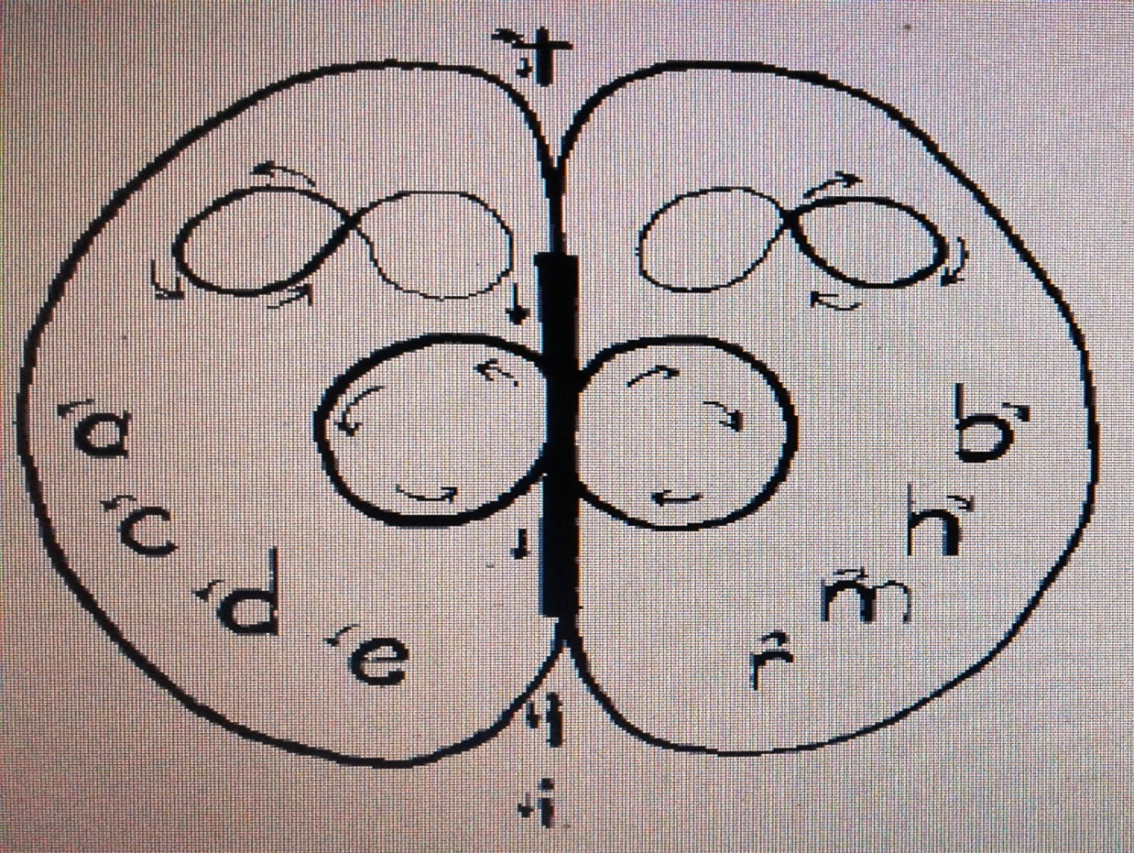
(Dennison dkk, 2005) mengatakan bahwa “Alphabet 8s mengadaptasi dari bentuk abjad 8 yang horizontal sebagai tempat meletakkan huruf kecil dari a ke t (huruf-huruf ini berkembang dari sistem Arab; huruf u sampai z dari abjad Romawi)”. Aktivitas yang dilakukan berulang-ulang ini dapat mengintegrasikan gerakan yang menyangkut pembentukan huruf-huruf, memampukan penulisnya untuk menyeberangi garis tengah visual tanpa mengalami kebingungan. Setiap huruf secara jelas ditempatkan pada salah satu sisi, kiri atau kanan garis tengah. Banyak huruf mulai atau berakhir dengan menulis garis ke bawah. Bagi kebanyakan murid, penulisan huruf kecil membaik maka tulisan tangan pun umumnya juga lebih mudah.

Gambar 2.1. Bentuk alphabet 8s yang digambarkan menurut belahan otak manusia
(Dennison dkk, 2005)

Educational Kinesiology adalah ilmu tentang gerakan tubuh dalam pendidikan. Edu-K pertama kali dikembangkan oleh Paul E. Dennison seorang pendidik dan pelopor penelitian otak berkebangsaan Amerika bersama istrinya Gail E. Dennison seorang mantan penari (Demuth, 2005). Lebih lanjut Demuth menjelaskan bahwa pendekatan dasar Educational Kinesiology sebagai metode belajar adalah menarik keluar potensi belajar yang terpendam melalui gerakan tubuh. Hal ini didasari karena pada tubuh manusia terpendam energi dan potensi yang dapat diaktifkan dengan gerakan dan sentuhan yang cukup sederhana yang dapat meningkatkan daya belajar, mengintegrasi bagian-bagian otak yang selama ini belum bekerja sama dengan baik. Dalam Educational Kinesiology yang dikembangkan oleh Paul e Dennion tersebut, dikembangkan gerakan senam otak yang diperuntukkan untuk membantu anak dalam meningkatkan pembelajaran. Terdapat 26 gerakan dalam senam otak dan salah satunya adalah Alphabet 8s. Dennison (2005) mengatakan bahwa Alphabet 8s yang merupakan cakupan dari dimensi otak lateralis berguna untuk melatih koordinasi tubuh kiri-kanan, dimensi pemfokusan untuk bagian belakang otak, batang otak dengan bagian depan otak.
b. Fungsi Alphabet 8s
Menurut Dennison dkk, (2005: 14) Alphabet 8s memiliki fungsi sebagai berikut:
- Mengaktifkan otak untuk :
- Menyeberangi garis tengah kinestetik-perabaan untuk menulis dengan dua sisi otak pada bagian tengah
- Meningkatkan kesadaran perifer
- Koordinasi mata-tangan
- Mengenali dan membedakan simbol atau huruf
- Kemampuan akademik
- Kemampuan gerakan motorik-halus
- Kemampuan menuis indah
- Menulis miring
- Mengeja
- Menulis kreatif
- Hubungan perilaku dan sikap tubuh
- Pada saat menulis mata, tengkuk, bahu, dan pergelangan tangan lebih relaks
- Meningkatkan konsentrasi saat menulis
- Lebih terampil dalam kegiatan yang melibatkan koordinasi mata-tangan

Kegiatan menulis menggunakan Alphabet 8s mengajari anak untuk menggunakan kedua matanya dalam kedua bidang visual, serta mengkoordinasikan gerakan mata dan tangan yang penting sekali untuk meningkatkan keterampilan menulis. Selain itu, Dennison (2008) mengatakan “Alphabet 8s mengajarkan perhatian visual dan memperbaiki keterampilan motilitas yaitu kapasitas untuk membuat gerakan yang berhubungan dengan penglihatan yang dibutuhkan untuk membaca.”
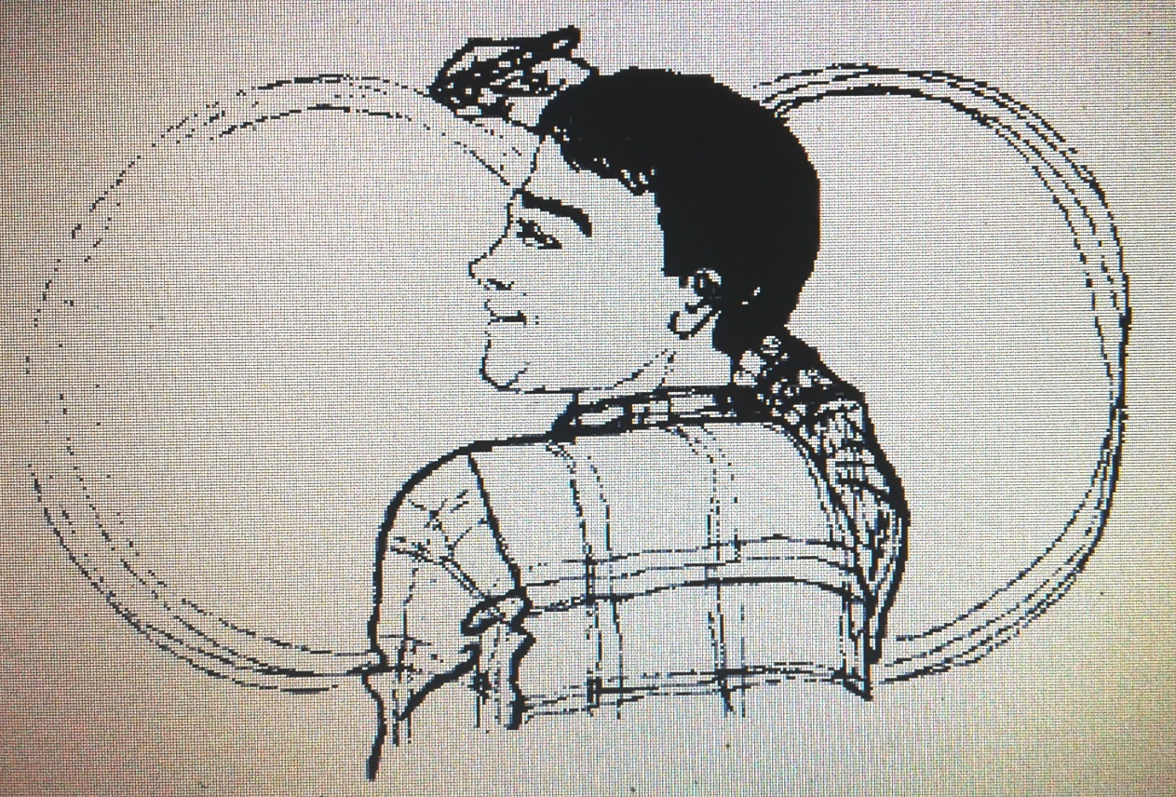
Alphabet 8s melibatkan anak menulis huruf-huruf alphabet dalam lingkaran yang dibuat oleh Alphabet 8s. Tujuannya adalah secara kinestetik anak akan merasakan bahwa huruf-huruf alphabet mula-mula bulat dan berakhir di garis tengah, atau dimulai dengan garis lurus ke bawah pada garis tengah dan bergerak ke kanan. Alphabet 8s merupakaan keseluruhan yang di dalamnya terdapat senam huruf yang menjadi bagiannya.

Gambar 2.2 Bentuk Alphabet 8s yang diperagakan (Dennison , 2005)

c. Prosedur penerapan Alphabet 8s
Penerapan Alphabet 8s dalam pembelajaran sangatlah mudah dan tidak membutuhkan waktu yang lama serta media yang sulit. Dengan hanya menggunakan papan tulis dan spidol maka Alphabet 8s ini dapat diterapkan pada anak. Hal yang petama kali dilakukan sebelum menerapkannya adalah memperkenalkan bentuk Alphabet 8s pada anak. Membiarkan anak menelusuri sendiri bentuk Alphabet 8s sehingga memungkinkan persepsi visualnya bekerja. Adapun langkah-langkah selanjutnya adalah :
- Mengondisikan anak dalam kegiatan pembelajaran
- Menyiapkan media berupa papan tulis dan alat tulis
- Mengajak anak untuk menelusuri Alphabet 8s secara berulang-ulang (di papan tulis, kertas dan di udara)
- Membimbing anak menuliskan satu persatu huruf (mulai dari a sampai z) menggunakan lintasan Alphabet 8s. Huruf yang ditulis mulai dari kurva ke atas, bergerak ke arah kiri. Huruf lain ditulis dari mulai garis tengah ke atas, bergerak ke kanan.

B. Kerangka pikir
Seperti yang telah diketahui sebelumnya, bahwa anak autis memiliki gangguan kualitatif dalam perkembangan yang terdiri dari komunikasi, interaksi sosial dan perilaku. Karena anak yang mengalami ganggun perkembangan yang kompleks, maka tidak menutup kemungkinan anak juga mengalami gangguan pada fungsi kognitifnya. Fungsi kognitif sangat erat kaitannya dengan kemampuan membaca dan menulis pada anak dalam mendukung proses belajar. Membaca dan menulis merupakan hal dasar yang harus dikuasai oleh seorang anak untuk memperoleh informasi dan membantu anak memahami pembelajaran. Oleh karena itu, anak perlu mendapatkan layanan khusus sesuai kebutuhan belajarnya, perlu adanya suatu upaya yang diharapkan dapat membantu mengatasi permasalahan menulis yang dialami subyek. Tentunya dengan melihat dan mengobservasi kemampuan yang dimiliki anak autis serta memberikan kesempatan dan penanganan yang tepat, agar memperoleh hasil yang maksimal. Diharapkan, dengan menerapkan metode Alphabet 8s dapat mengatasi kesulitan menulis huruf yang dimiliki oleh anak.
Berdasarkan uraian di atas, maka dapat digambarkan skema kerangka pikir penelitian ini sebagai berikut :
Kemampuan menulis huruf siswa autis SLB Negeri Parepare rendah
Penerapan metode menulis dengan Alphabet 8s pada siswa.

- Mengondisikan anak dalam kegiatan pembelajaran
- Menyiapkan media berupa papan tulis dan alat tulis
- Mengajak anak untuk menelusuri Alphabet 8s secara berulang-ulang
- Membimbing anak menuliskan satu persatu huruf (mulai dari a sampai u) menggunakan lintasan Alphabet 8s. Huruf yang ditulis mulai dari kurva ke atas, bergerak ke arah kiri. Huruf lain ditulis dari mulai garis tengah ke atas, bergerak ke kanan.

Kemampuan menulis huruf siswa autis SLB Negeri Parepare meningkat

Gambar 2.3 Skema Kerangka Pikir

C. Pertanyaan Penelitian
Berdasarkan kajian teori dan kerangka pikir di atas, maka pertanyaan penelitian utama dalam penelitian ini adalah:
            - Bagaimanakah kemampuan menulis huruf anak autis SLB Negeri Parepare pada kondisi baseline 1 (A1)?
            - Bagaimanakah penerapan penerapan metode Alphabet 8s pada anak autis SLB Negeri Parepare pada kondisi intervensi (B)?
            - Bagaimanakah kemampuan menulis anak autis di SLB Negeri Parepare setelah penerapan metode Alphabet 8s pada fase baseline 2 (A2)?

